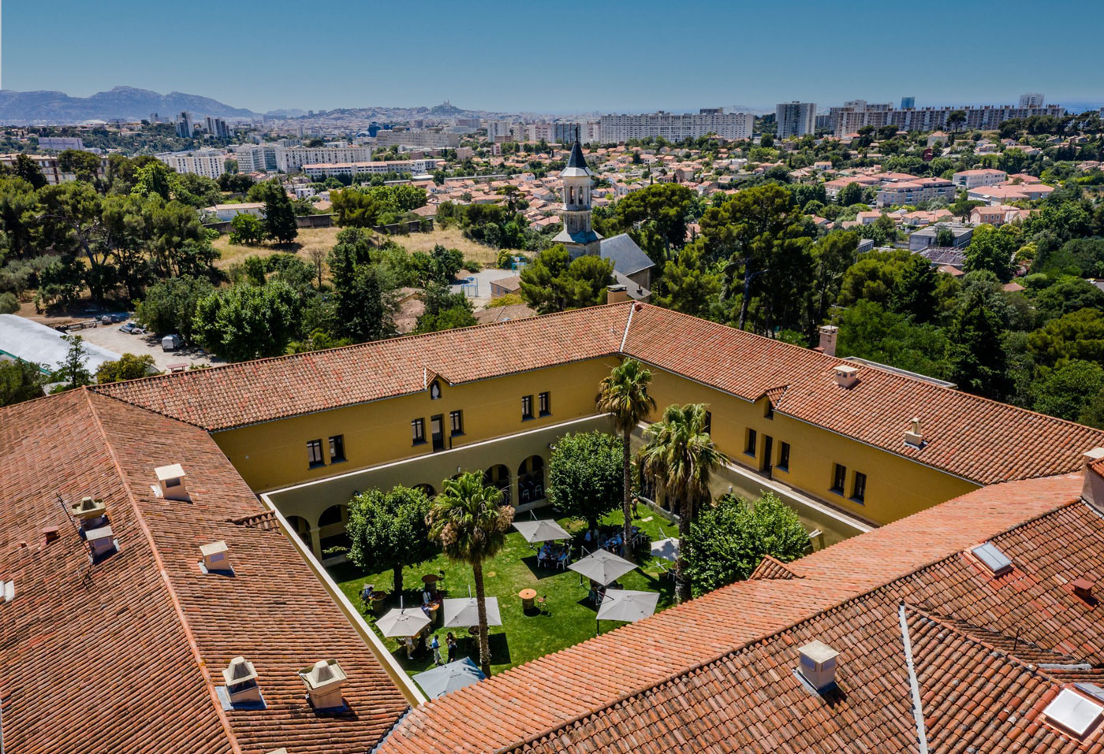

[**INSCRIPTION**](https://www.sidetp.org/agenda/paca-rencontres-regionales-inscriptions-eleves-estp-897)

**Informations**

**Eric DEMENET – TP07**

**06 59 20 32 18**

**demeneteric@yahoo.com**

***[Page web SID ESTP PARIS](https://www.sidetp.org/agenda/paca-rencontres-regionales-inscriptions-diplomes-et-entreprises-911)***

<https://www.estp-alumni.org/agenda/estp-alumni-paca-rencontres-eleves-ingenieurs-1140>

Date limite d ’inscription: 11/12/2022

Partagez votre expérience ou un instant de convivialité

Rencontrez éventuellement des élèves-ingénieurs ESTP

(Proposez des Stages, TFE, Emplois…)

**Entreprise • BET • Maîtrise d’Ouvrage • Maîtrise d’Œuvre**

**Contrôle Technique • Expertise • Finance**

**LE CLOITRE**

20 Bd Madeleine Rémusat

*MARSEILLE*

**Jeudi 22 décembre 2022**

**19h00**

**RENCONTRES REGIONALES DES INGENIEURS ESTP** REGION PACA – CORSE – MONACO